Ульяновский государственный технический университет

Факультет информационных систем и технологий

**Кафедра «Измерительно-вычислительные комплексы»**

Дисциплина «Алгоритмы и структуры данных»

Лабораторная работа №5

Вариант №17

Выполнил: студент группы ИСТбд-13

Никольский М.С.

Проверил: преподаватель

Шишкин В.В.

Ульяновск

2024

**Задача:**

Задана рекуррентная функция. Область определения функции – натуральные числа. Написать программу сравнительного вычисления данной функции рекурсивно и итерационно. Определить границы применимости рекурсивного и итерационного подхода. Результаты сравнительного исследования времени вычисления представить в табличной и графической форме.

**Сравнительный график от 1 до 31 с шагом 2:**

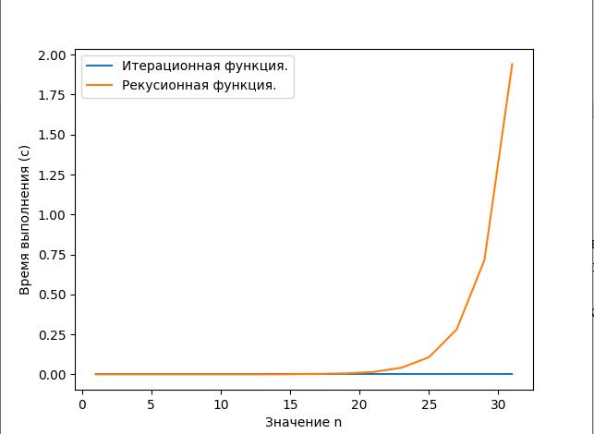

Рекурсивный подход перестает работать при n = 999 и больше. Для n = 31, рекурсивный подход начинает работать дольше 1.5 секунды, а график времени его работы растет экспоненциально. Это говорит о его неэффективности для вычисления данной рекуррентной функции. В то же время итерационный подход сохраняет скорость работы меньше секунды, даже для n = 500.

Таким образом, границы применения рекурсивного подхода ограничиваются не только характеристиками вычислительной машины, но и временем работы, если оно ограниченно. Для n > 31 рекурсивный подход не целесообразен, но тем не менее возможен. Для n >= 999 не работает на тестируемом компьютере.

Итерационный подход обеспечивает более быстрый и эффективный способ вычисления функции, поскольку не происходит дополнительных вызовов функции, а также требует меньше памяти, так как не сохраняет значения всех промежуточных вызовов функции. Программа не перестает работать, но начинает замедляться, соответственно время и является главным ограничением по применимости.

**Результат рекурсивного и итерационного подхода вычисления функции от 1 до 31 с шагом 2:**

